**Курс: Разработка Web-приложений на Python,**

**с применением фреймворка Django**

**Дисциплина: Разработка веб-страниц на языке разметки HTML5 с использованием каскадных таблиц стилей CSS3**

**Домашнее задание №7: Flexible Box Layout Module**

**Задание 1.**

Создайте несколько разделов с иконками, текстом как показаны ниже. Подобрать цвет и шрифты.

Пример:

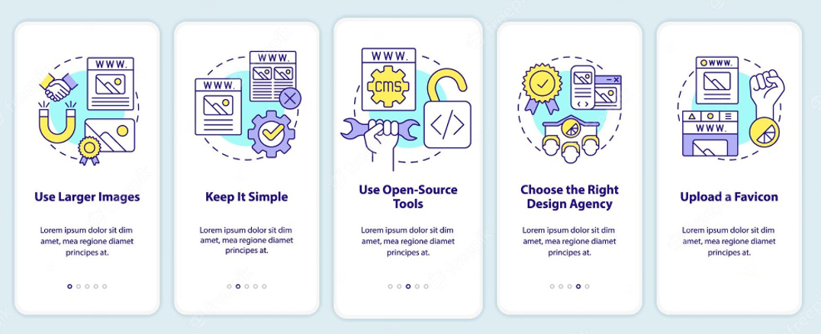



**Задание 2.**

Создайте несколько разделов с иконками, текстом как показаны ниже.

Подобрать цвет и шрифты.

Пример:

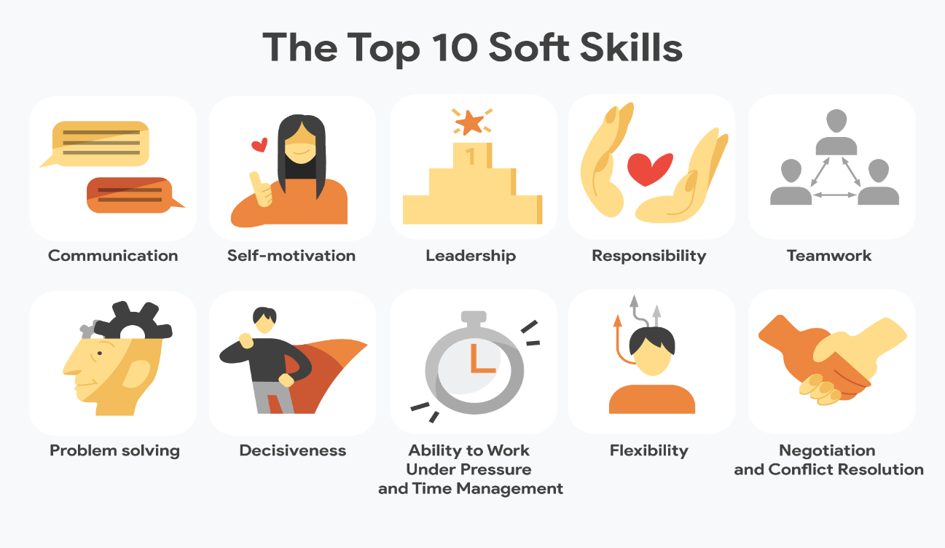

После выполнение задание отправить в Mystat.

Используйте все знание полученные на уроке. Удачи!